

|  |
| --- |
| Asignatura: Educación Física y Salud  Nombre del docente: Rodrigo Retamal Carreño  Curso: 4° Básico.  Fecha: 03/08/2020 al 17/08/2020  **Guía N°2 de Priorización Curricular**  Unidad: Habilidades motrices básicas.  OA: Conocer y ejecutar actividades físicas de intensidad moderada a vigorosa que desarrollen la condición física y la resistencia muscular localizada. |

Realizar de forma práctica en el hogar un entrenamiento de estaciones, 2 veces a la semana (martes y jueves) de:

1. Abdominales largos, la mayor cantidad de repeticiones en 45 segundos.
2. Sentadillas, la mayor cantidad de repeticiones en 45 segundos.
3. Burpee, la mayor cantidad de repeticiones en 45 segundos.
4. Plancha, Mantener la postura por 45 segundos.
5. Saltos estrella, la mayor cantidad de repeticiones en 45 segundos.
6. Estocadas, la mayor cantidad de repeticiones en 45 segundos.

Debes realizar la secuencia completa de 6 ejercicios con un descanso de 1 minuto entre cada ejercicio, al terminar el ejercicio 6 tienes un descanso de 5 minutos, para luego empezar la segunda secuencia de 6 ejercicios con el mismo descanso de 1 minuto entre cada ejercicio, en resumen tienes que realizar cada ejercicio en dos ocasiones por cada sesión de entrenamiento (2 sesiones de entrenamiento por semana).

**Si tiene alguna duda de cómo es la correcta ejecución de cada ejercicio debe investigar su ejecución y así poder desarrollarlo.**

NOTA: El trabajo debe ser grabado en su totalidad (4 sesiones), posteriormente enviado y entregado al profesor a más tardar el 17 de Agosto mediante Whatsaap o Email [rodrigo.retamal@liceoelvirasanchez.cl](mailto:rodrigo.retamal@liceoelvirasanchez.cl)

*En caso de cualquier duda llamar o comunicarse al número +56979634156.

**Ejemplo en imágenes de los 6 ejercicios a desarrollar**

1. Abdominal largo.

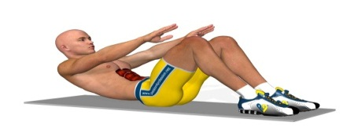

1. Sentadilla.

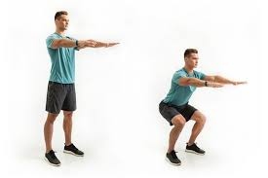

1. Burpee.

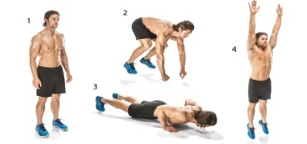

1. Plancha.

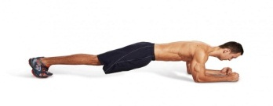

1. Salto estrella

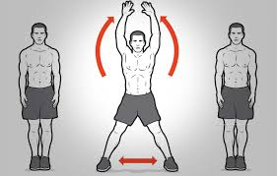

1. Estocadas.

